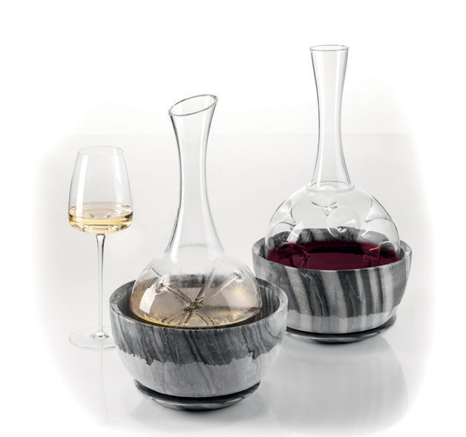
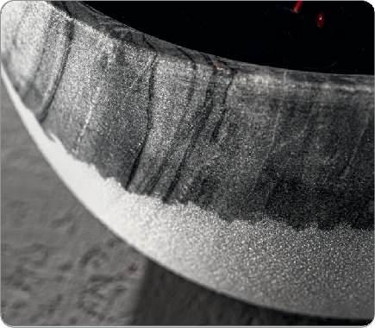
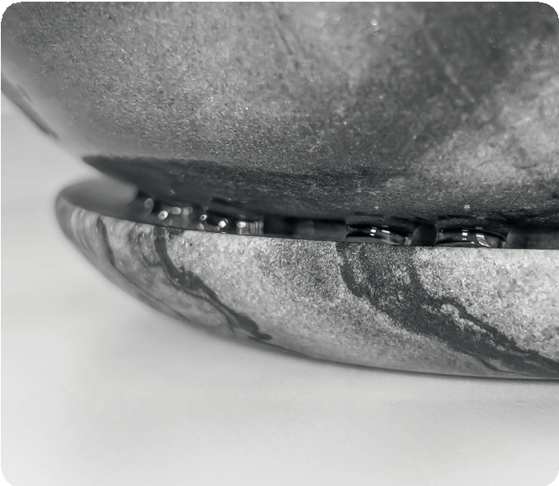
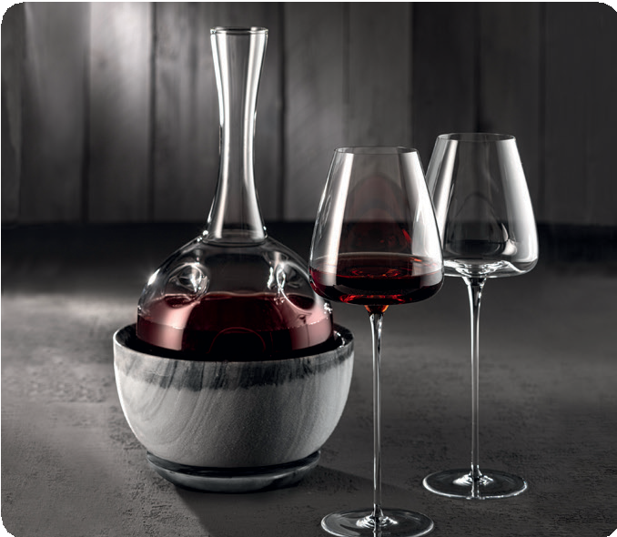
F O R W I N E L O V E R S

„On The Rocks“ - in Stein gemeißelt

Gerade an heißen Tagen kann es zu einer Herausforderung werden, Wein zu dekantieren und gleichzeitig auf optimaler Trinktemperatur zu halten. Der Dekanter-Kühler „On The Rocks“ bietet genau für diese Situation eine innovative und hoch-ästhetische Lösung.

„On The Rocks“ wurde exklusiv für die Zieher Dekanter „Eddy“ und
„Star“ entwickelt. Der dafür ausgewählte graue Marmor besticht durch die vielfältigen Muster seiner Marmorierung. Jedes Stück ist ein Unikat und bietet die Möglichkeit, sowohl Weiß- als auch Rosé-und Rotwein stilvoll zu dekantieren und gleichzeitig zu temperieren.

Das Oberteil des Kühlers wird im Gefrierschrank aufbewahrt, der passende Untersetzer bleibt ungekühlt. Er fängt das Kondenswasser auf, das sich im Gebrauch am gekühlten Oberteil bildet. Dadurch bleibt der Tisch stets trocken und frei von unerwünschten Wasserflecken. Die gefrorene Schale gewährleistet, dass der Wein an heißen Tagen länger die gewünschte Trinktemperatur beibehält. Zwei Silikonringe, welche im Set enthalten sind, dämpfen Geräusche und schonen die Dekanter beim Einsetzen in den Kühler.

WWW.ZIEHER.COM WWW.ZIEHER-VISION.COM

